**Dokumentasi Applikasi Repair Request**

* **Menu Login**

Username yang sudah ada pada dumb database:

* + manager
  + admin
  + employee

Semua password adalah **asd**

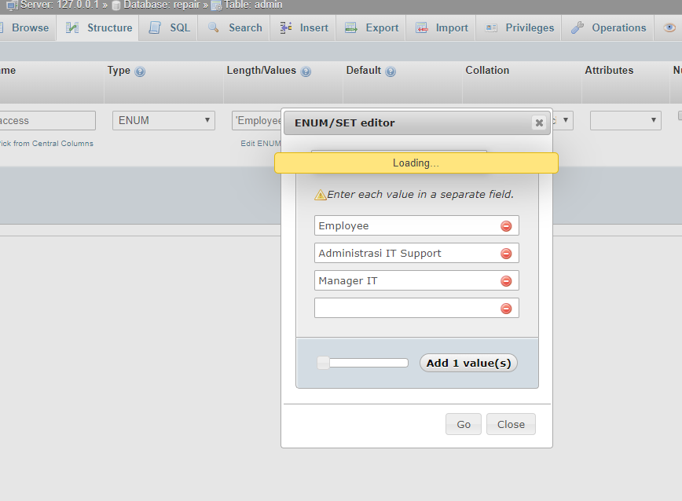

Terdapat 3 macam akses pada setiap user login

* **Dashboard**

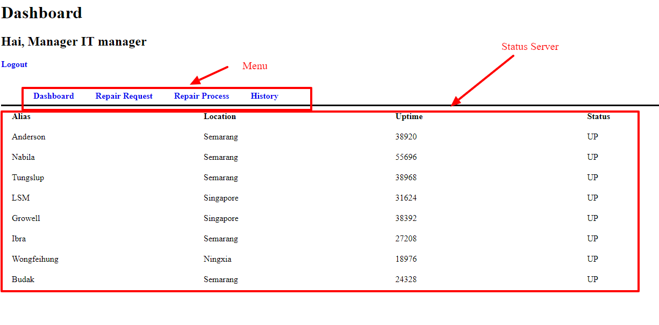

* + Status Server hanya **tampil** jika **user access** **bukan Employee**
  + Menu untuk akses Employee hanya **Dashboard** dan **Repair Request**
* Repair Request

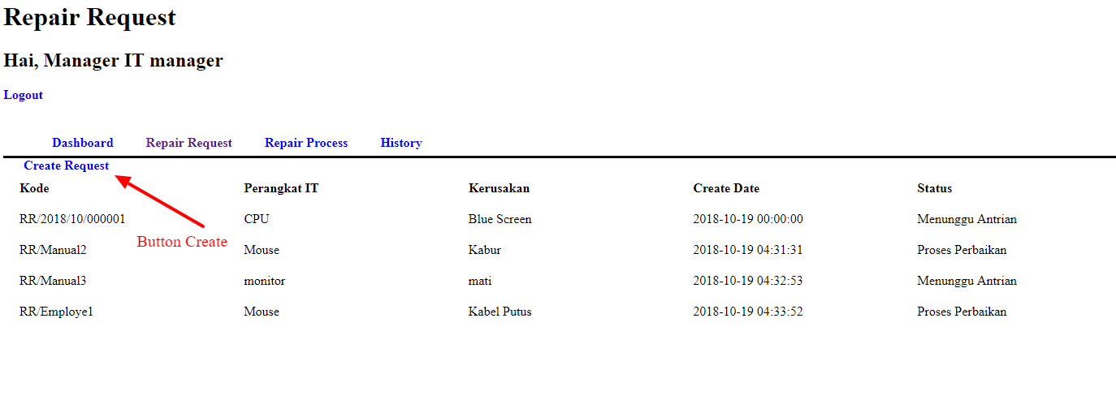

* Employee **hanya menampilkan data Repair Request yang di buat oleh employee** tersebut
* Untuk **Admin** dan **Manager** semua data tampil
* Create Repair Request :

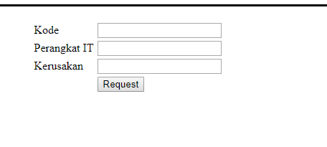

* **Process Repair Request**

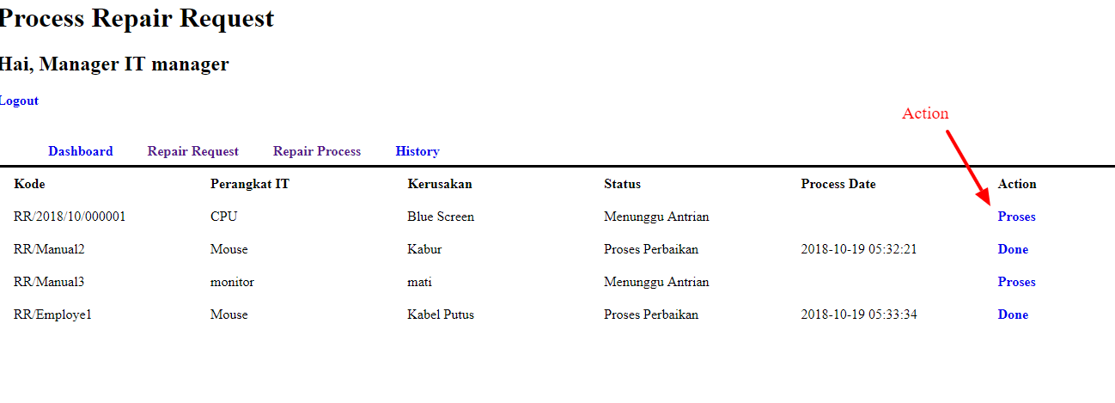

* Employe tidak dapat membuka Menu Process Repair Request
* Data yang tampil adalah yang status **Menunggu Antrian** dan **Proses Perbaikan**
* Jika **Status = Menunggu Antrian** maka **Action = Proses**
* Saat Button **Proses** di klik maka kita perlu memasukan **user** yang melakukan perbaikan

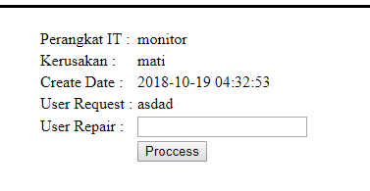

* Jika Status = Proses perbaikan maka Action = Done
* Saat button Done di tekan maka status akan langsung menjadi Done.
* Data dengan status Done tidak ditampilkan pada list
* **History**
  + Data yang ditampilkan adalah data yang **status Done**
  + Maaf Filter Tanggal belum selesai